De parabool
Deze figuur hebben we al met elkaar uitgebeeld in het groot. We hadden de muur (= lijn l op de afbeelding) en we hadden één leerling (bijv. Laila) die stond in punt F, op een bepaalde afstand van de muur. Bijv. 2m afstand)
Toen zeiden we: “Ga allemaal even ver staan van de muur en van Laila.”

De figuur die ontstond is een parabool. Als je goed kijkt, dan zie je dat het lijkt alsof die uit het oneindige komt, even ons papier aanraakt en dan weer naar het oneindige verdwijnt.
Het punt F – waar Laila staat – noemen we het brandpunt. (F van “focus” = brandpunt en “to focus” betekent ook “richten”)
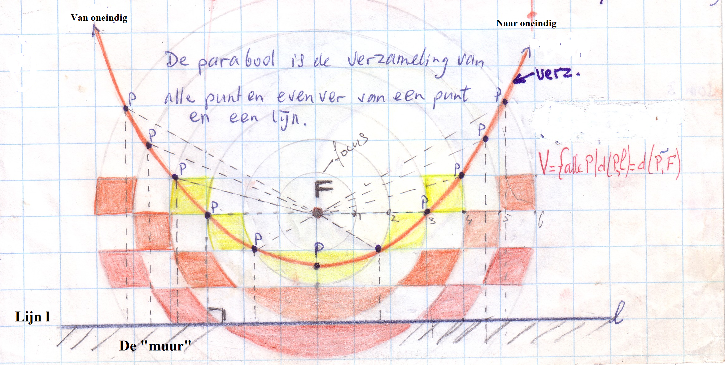

De parabool moet je tekenen op ruitjespapier met ruitjes van één vierkante centimeter, volgens het voorbeeld.

Definitie:
► De parabool is de verzameling van alle punten even ver van een punt en een lijn. Dat punt heet brandpunt ◄ (Leer uit je hoofd!)

De notatie van de paraboolverzameling:

V = { alle punten P | d(P,l) = (P, F) }

In woorden:
V is de verzameling van alle punten waarvoor geldt, dat de afstand van de punten tot lijn l gelijk is aan de afstand van de punten tot F
(Probeer zelf de notatie te “lezen” in woorden!!

Constructie van de parabool op ruitjespapier van 1cm:

- Trek vanuit het brandpunt F concentrische cirkels met stralen van 1cm, 2cm, 3cm, 4cm enz. enz. Zo ver als je op je papier kunt komen
- Kijk naar de cirkel met straal=2cm. Bepaal het punt waar een hoogtelijn op l een afstand heeft van 2cm tot die cirkel
- Kijk naar de cirkel met straal=3cm. Bepaal het punt waar een hoogtelijn op l een afstand heeft van 3cm tot die cirkel
- Kijk naar de cirkel met straal=4cm. Bepaal het punt waar een hoogtelijn op l een afstand heeft van 4cm tot die cirkel
Enz. enz.
- Verbind de ontstane punten, gaande vanuit P en je hebt de rechter helft van de parabool
- Spiegel nu alles op de linker helft van je papier en je hebt de hele parabool

0-0-0-0-0

